Національний технічний університет України

«Київський політехнічний інститут імені Ігоря Сікорського»

Навчально-науковий інститут атомної та теплової енергетики

Кафедра інженерії програмного забезпечення в енергетиці

**ДОМАШНЯ РОБОТА №6**

**з дисципліни «Математичні моделі процесів і систем»**

**тема «Дослідження характеристик ефективності систем**

**масового обслуговування»**

**Варіант № 13 (3)**

**Виконав:**

**Студент 3 курсу, групи *ТІ-01***

***Круть Катерина***

**(прізвище ім’я)**

**Дата здачі 28.05.2023**

**Київ – 2023**

**Дані**

**Таблиця вихідних даних**

|  |  |  |  |  |
| --- | --- | --- | --- | --- |
| № варіанту | *n* | *L* | *t*,  хв. | *m* |
| 1 | 3 | 240 | 4 | 5 |
| 2 | 4 | 280 | 5 | 6 |
| 3 | 3 | 320 | 6 | 4 |
| 4 | 4 | 360 | 4 | 5 |
| 5 | 3 | 240 | 5 | 6 |
| 6 | 4 | 280 | 6 | 4 |
| 7 | 3 | 320 | 4 | 5 |
| 8 | 4 | 360 | 5 | 6 |
| 9 | 3 | 240 | 6 | 4 |
| 10 | 4 | 280 | 4 | 5 |

**Завдання**

**Завдання 2**

Дайте відповіді на запитання

1. Які показники необхідно знати для аналізу будь якої СМО?
2. Які показники ефективності можна досліджувати для багатоканальної СМО з обмеженою чергою?
3. Назвіть приклади СМО з необмеженою чергою.
4. Що означає відносна пропускна здатність СМО?
5. Що таке приведена інтенсивність потоку заявок? За якою формулою вона обчислюється?

**Завдання 3**

Довідкова служба «Знаємо все» з 3 операторами обслуговує потік заявок з інтенсивністю 0,3 клієнтів за хвилину. Середній час обслуговування одного клієнта рівний 6 хв. Служба працює цілодобово. Клієнт чекає з’єднання з оператором до тих пір, поки його не обслужать. Визначити характеристики обслуговування клієнтів. (Дані: n = 3; t = 6 хв).

**Завдання 4**

Відділ ТЗІ (інформаційна безпека та захист інформації) має у своєму штаті 3 консультантів, які здійснюють консультації фахівців свого підприємства та віддалених філіалів за допомогою багатоканального телефона. За статистичними даними за добу поступає в середньому 320 запитів на консультації. Середня тривалість однієї консультації дорівнює 6 хв. Довжина черги не має перевищувати 4 вхідних дзвінків, які очікують своєї черги в порядку надходження. Вважається, що потоки заявок та обслуговування найпростіші.

Визначити характеристики обслуговування групи консультантів. Проаналізувати, як будуть змінюватись характеристики системи PВІДМ, A, tоч від t – середнього часу обслуговування, якщо значення t змінювати від 1 хв до

10 хв. Побудувати три графіки PВІДМ = f (t), A = g(t), tоч = h(t). Зробити висновки. (Дані: n = 3; L= 320 запитів; t = 6 хв.; m = 4).

**Розв'язання**

**Завдання 2**

1. Кількість каналів, довжину черги (якщо вона є), інтенсивність потоку заявок, інтенсивність обробки заявки.
2. Середній час очікування, середній час обслуговування, середнє число клієнтів в черзі, інтенсивність навантаження, коефіцієнт обслуговування.
3. Магазин, громадський туалет, комп'ютерна система, яка обробляє запити користувачів, банківський відділ, лікарня.
4. Відносна пропускна здатність означає відношення кількості оброблених заявок, до кількості заявок які надійшли за одиницю часу.
5. Приведена інтенсивність, це відношення інтенсивності потоку заявок до інтенсивності обслуговування заявок рахується за формулою: $ρ=\frac{λ}{μ}$

**Завдання 3**

Роботу довідкової служби можна описати за допомогою багатоканальної СМО з необмеженою чергою з параметрами кількістю каналів n = 3. Інтенсивність вхідного потоку, заявок в хвилину: λ = 0,3

Інтенсивність потоку обслуговування: μ =0.167 .

Характеристики роботи даної СМО:

1) Приведена інтенсивність: ρ = = 1.8;

2) Граничні ймовірності: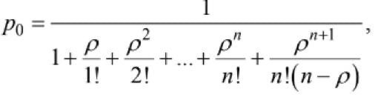

;

3) Імовірність відмови в обслуговуванні:

PВІДМ = pn+m = 0;

4) Відносна пропускна здатність:

Q = 1 - PВІДМ = 1;

5) Абсолютна пропускна здатність:

A = Q = 0,3;

6) Середня кількість зайнятих каналів:

z = ;

7) Середня кількість заявок в черзі: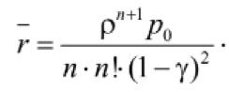

r = 0,572;

8) Середня кількість заявок, пов’язаних із системою:

k = z + r = 2.324;

9) Середній час очікування заявки в черзі (хвилин):

tоч= ;

10) Середній час перебування заявки в системі (хвилин):

tсист= tоч + = 7.745

**Завдання 4**

Роботу групи консультантів можна описати за допомогою багатоканальної СМО з обмеженою чергою з параметрами n = 3 (число каналів), m = 4 (число місць в черзі). Інтенсивність вхідного потоку, (заявок в хвилину): λ = 0.222. Інтенсивність потоку обслуговування: μ =0.167.

Характеристики роботи даної СМО:

1) Приведена інтенсивність: ρ = = 1.333;

2) Граничні ймовірності: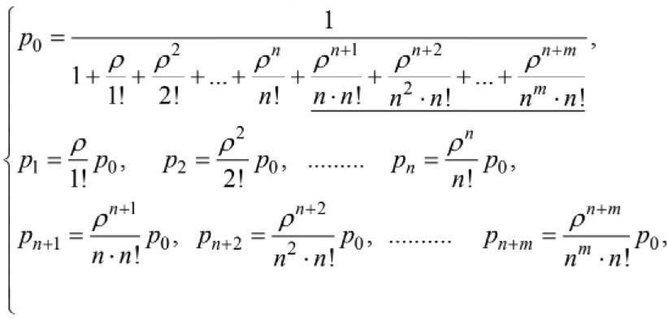

;

;

;

;

;

;

;

;

3) Імовірність відмови в обслуговуванні:

PВІДМ = pn+m = 0.004;

4) Відносна пропускна здатність:

Q = 1 - PВІДМ = 0.996;

5) Абсолютна пропускна здатність:

A = Q = 0.221;

6) Середня кількість зайнятих каналів:

z = ;

7) Середня кількість заявок в черзі: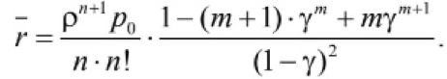

r = 0.125;

8) Середня кількість заявок, пов’язаних із системою:

k = z + r = 1.450;

9) Середній час очікування заявки в черзі (хвилин):

tоч= ;

10) Середній час перебування заявки в системі (хвилин):

tсист= tоч + = 6.530

Побудова залежності характеристик ефективності СМО: PВІДМ, A, tоч від t (середньої тривалості обслуговування однієї заявки).

|  |  |  |  |  |  |  |  |  |  |  |
| --- | --- | --- | --- | --- | --- | --- | --- | --- | --- | --- |
| ***P*відм** | 4.409e-8 | 4.517e-6 | 6.168e-5 | 3.682e-4 | 1.392e-3 | 3.931e-3 | 9.034e-3 | 1.779e-2 | 3.108e-2 | 4.928e-2 |
| ***Q*** | 0.9999996 | 0.999995 | 0.99994 | 0.9996 | 0.999 | 0.996 | 0.991 | 0.982 | 0.969 | 0.951 |
| ***A*** | 0.2222222 | 0.222221 | 0.22221 | 0.22214 | 0.2219 | 0.221 | 0.22 | 0.218 | 0.215 | 0.211 |
| **t, хв.** | 1 | 2 | 3 | 4 | 5 | 6 | 7 | 8 | 9 | 10 |

**Графіки функцій PВІДМ = f (t), A = g(t), tоч = h(t):**

Графік 1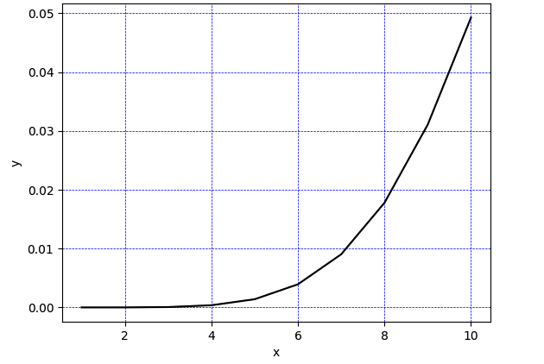

Графік 2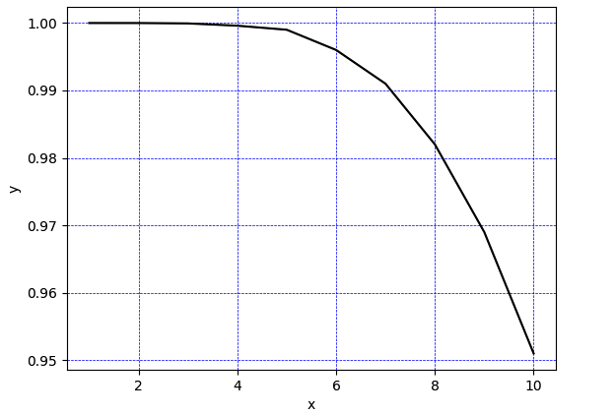

Графік 3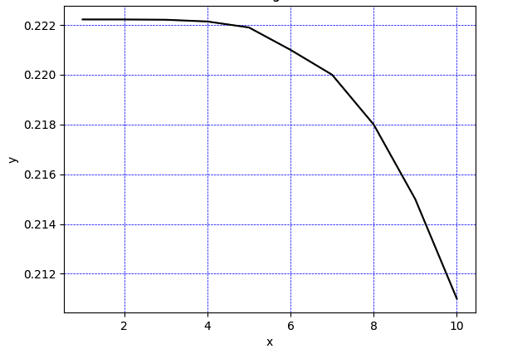

За отриманим результатами графіків можна зробити висновок, що при збільшенні часу обслуговування зростає ймовірність відмови, а відносна і абсолютна пропускні здатності зменшуються.

**Програма**

import numpy as np

from math import factorial

def get_probabilities_m(ro, n, m):

return np.array([ro ** i / factorial(i) for i in range(n + 1)] + [ro ** (n + i) / n ** i / factorial(n) for i in

range(1, m + 1)])

def get_probabilities(ro, n):

return np.array([1 / (np.sum([ro ** i / factorial(i) for i in range(n + 1)])

+ ro ** (n + 1) / factorial(n) / (n - ro))])

def get_r_m(ro, prob, n, m, gamma):

return (ro ** (n + 1) * prob[0] / n / factorial(n) * (1 - (m + 1) * gamma ** m + m * gamma ** (m + 1)) /

(1 - gamma) ** 2)

def get_r(ro, prob, n, gamma):

return ro ** (n + 1) * prob[0] / n / factorial(n) / (1 - gamma) ** 2

def queueing_systems(ar, dr, n, m=-1):

if n < 1:

raise ValueError('каналів має бути більше 1 ')

ro = ar / dr

gamma = ro / n

if m > -1:

# prob = probabilities

prob = get_probabilities_m(ro, n, m)

prob[0] = 1 / np.sum(prob)

prob[1:] *= prob[0]

P_failure = prob[-1]

r = get_r_m(ro, prob, n, m, gamma)

else:

prob = get_probabilities(ro, n)

P_failure = 0

r = get_r(ro, prob, n, gamma)

Q = 1 - P_failure

A = Q * ar

z = A / dr

k = z + r

t_och = r / ar

t_sys = Q / dr + t_och

return {

'Інтенсивність вхідного потоку λ': ar,

'Інтенсивність потоку обслуговування μ': dr,

'Канали n': n,

'Число місць в черзі m': m,

'-----------------': '-----------------',

'Приведена інтенсивність ρ': ro,

'------------------': '-----------------',

'Граничні ймовірності': prob,

'Сума граничних ймовірностей': np.sum(prob),

'-------------------': '-----------------',

'Імовірність відмови в обслуговуванні Pвідм': P_failure,

'Відносна пропускна здатність Q': Q,

'Абсолютна пропускна здатність A': A,

'--------------------': '-----------------',

'Середня кількість зайнятих каналів z': z,

'Середня кількість заявок в черзі r': r,

'Середня кількість заявок, пов’язаних із системою k': k,

'---------------------': '-----------------',

'Середній час очікування заявки в черзі (хвилин) tоч': t_och,

'Середній час перебування заявки в системі (хвилин) tсист': t_sys

}

def print_result(result):

for key, val in result.items():

if isinstance(val, float):

print(f"{key} = {val:.3f}")

elif isinstance(val, np.ndarray):

val_str = "\n\t".join(list(map(lambda x: f"p{x[0]} - {x[1]:.3f}", enumerate(val))))

print(f'{key}:\n\t{val_str}')

else:

print(f"{key} = {val}")

def proces():

while True:

try:

channels = int(input('канали: '))

queue = int(input('число місць в черзі (якщо необмежена: -1): '))

arrival_rates = float(input('інтенсивність вхідного потоку: '))

departure_rates = float(input('інтенсивність потоку обслуговування: '))

print_result(queueing_systems(arrival_rates, departure_rates, channels, queue))

except Exception as e:

print(e)

if input("Enter 0 to exit, else to continue\n") == '0':

break

proces()

**Програма для малювання графіків**

import matplotlib.pyplot as plt

import numpy as np

def draw(x, y, name):

"""Function for drawing graphic"""

plt.plot(x, y, 'black')

plt.xlabel('x')

plt.ylabel('y')

plt.title(name)

plt.grid(color='blue', linestyle='--', linewidth=0.5)

plt.show()

# graphic 1

x_1 = np.array([1, 2, 3, 4, 5, 6, 7, 8, 9, 10])

y_1 = np.array([4.409e-8, 4.517e-6, 6.168e-5, 3.682e-4, 1.392e-3, 3.931e-3, 9.034e-3, 1.779e-2, 3.108e-2, 4.928e-2])

name_1 = 'Pвідм = f(t)'

draw(x_1, y_1, name_1)

# graphic 2

x_2 = np.array([1, 2, 3, 4, 5, 6, 7, 8, 9, 10])

y_2 = np.array([0.2222222, 0.222221, 0.22221, 0.22214, 0.2219, 0.221, 0.22, 0.218, 0.215, 0.211])

name_2 = 'A = g(t)'

draw(x_2, y_2, name_2)

# graphic 3

x_3 = np.array([1, 2, 3, 4, 5, 6, 7, 8, 9, 10])

y_3 = np.array([0.9999996, 0.999995, 0.99994, 0.9996, 0.999, 0.996, 0.991, 0.982, 0.969, 0.951])

name_3 = 'tоч = h(t)'

draw(x_3, y_3, name_3)